今日动态
第四周 3月26日 星期四 多云
一、晨间入园
1.出勤：今日来园26让人，所有幼儿都来幼儿园了。
2.入园情况：今天早上入园，印桉聿、孙天艺、谭安哲、陶亦修、冯奕程、史心烨、张一航、许皓宇、张展旭、谭悦、周洢柠、唐艺哲、王雨桐、李奕彤、周子懿、唐若茜、张先彤、张子仟能在老师的帮助下在相应的格子里签到。

- 区域游戏
今天小朋友玩了区域游戏，可以选择自己喜欢的区域进行游戏，在游戏结束后小朋友们能够自己将玩具收拾整齐。
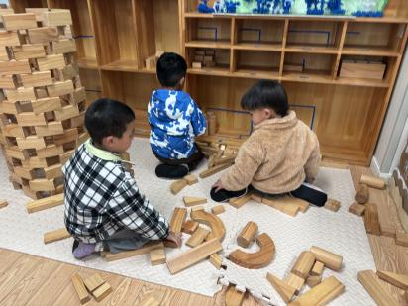 | 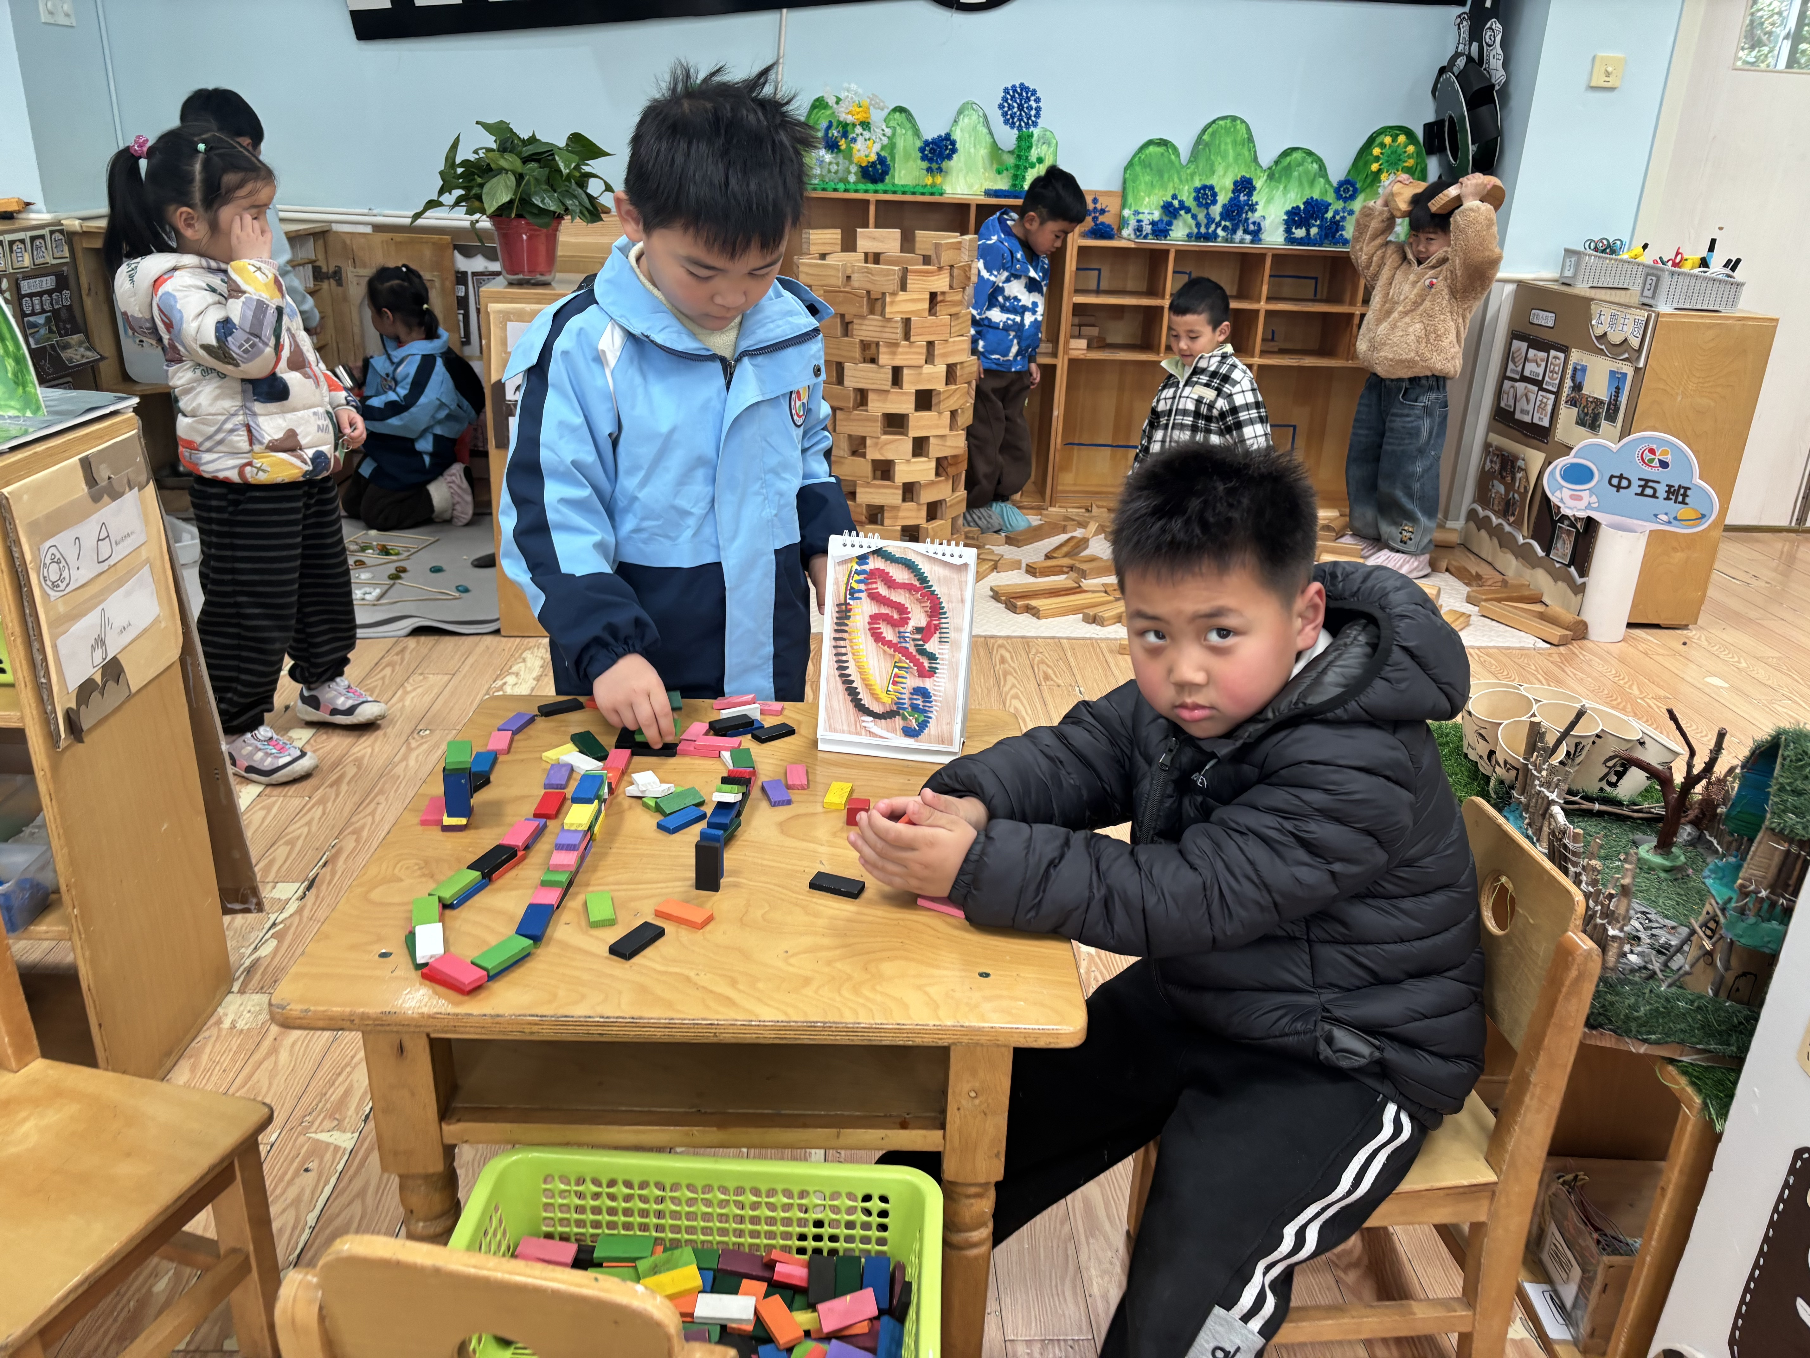 | 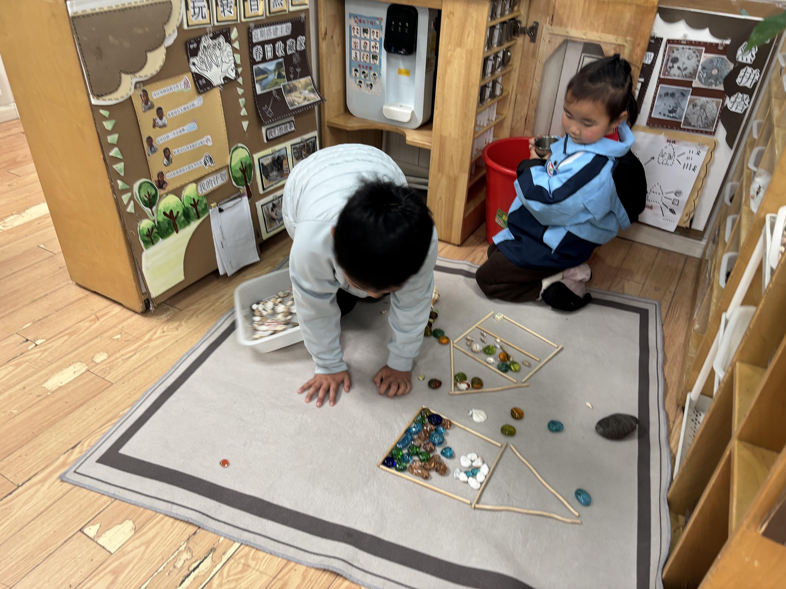
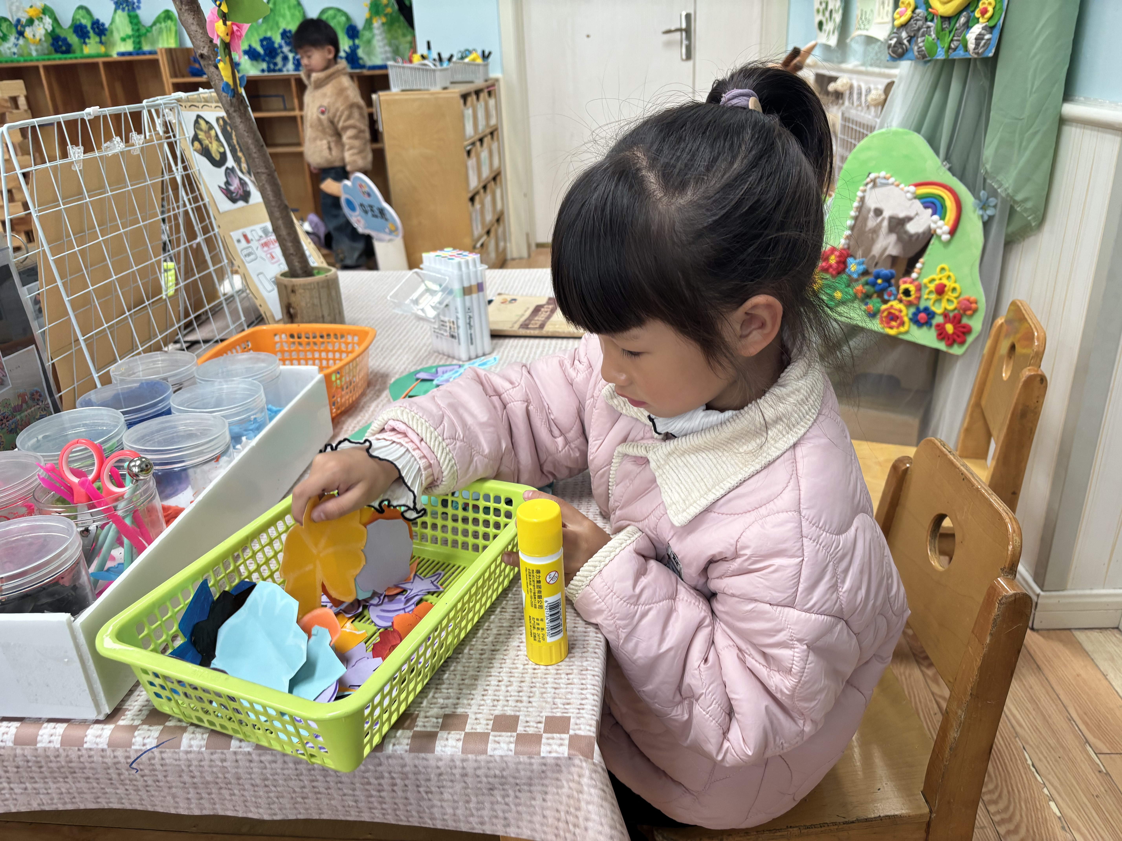 | 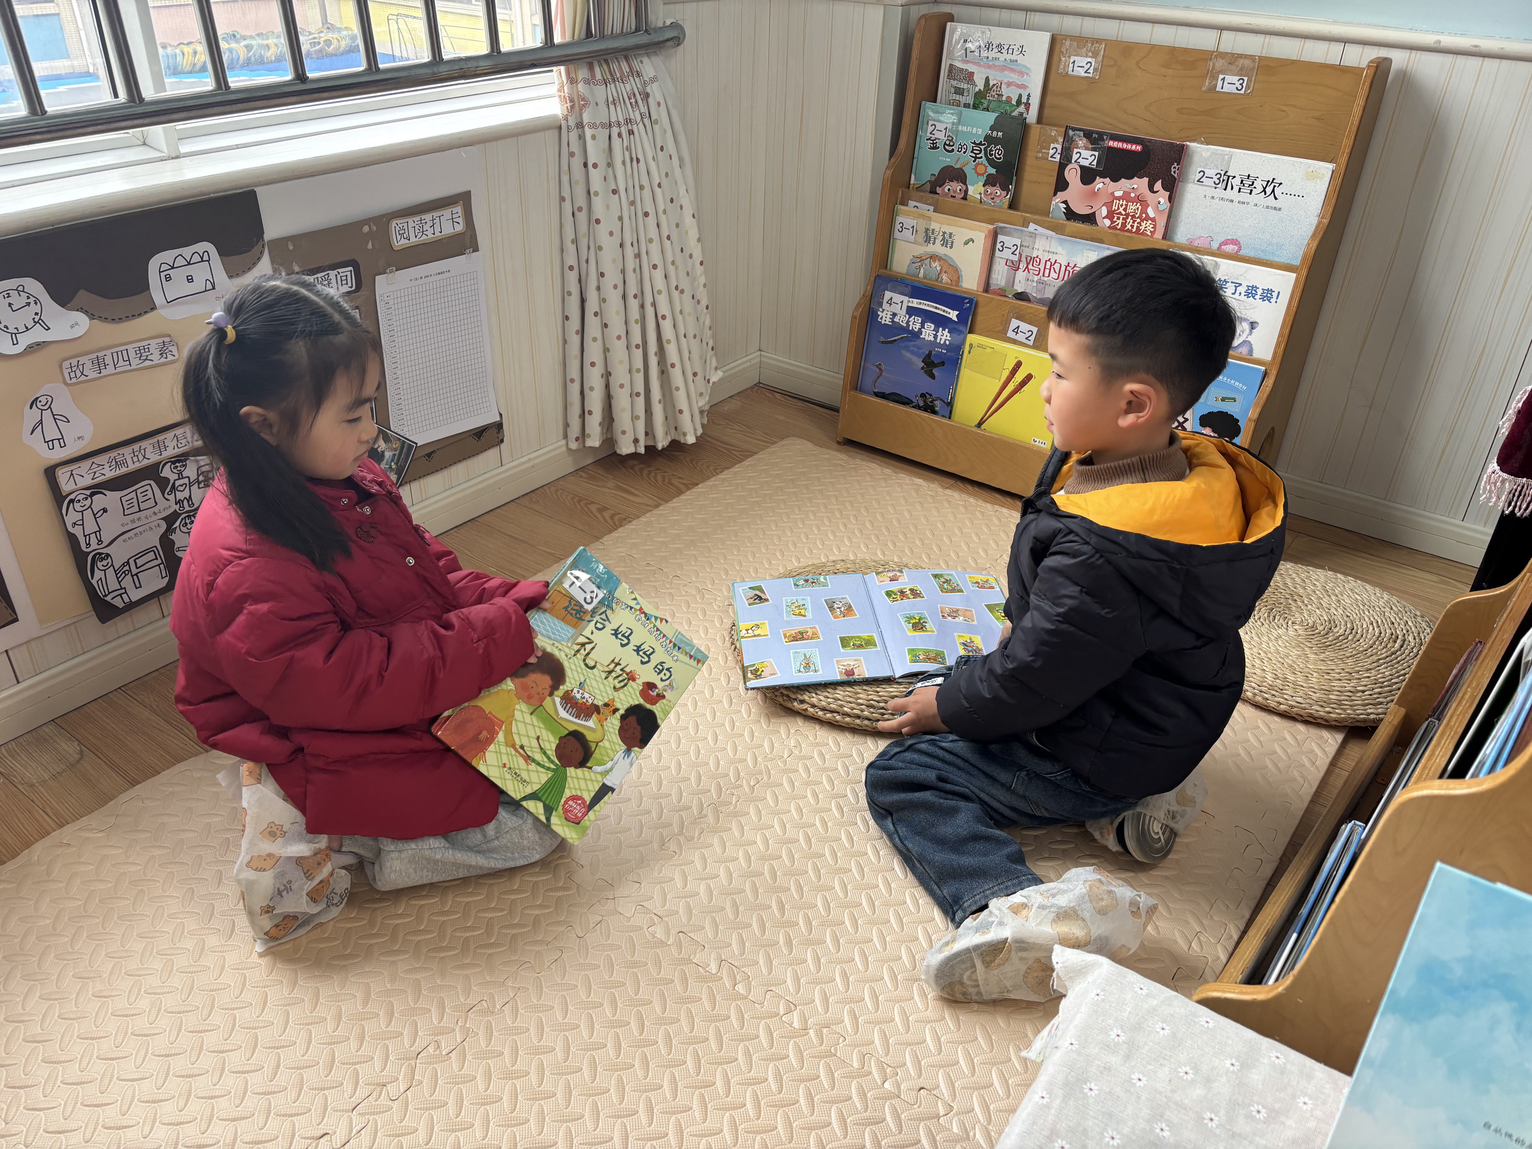 | 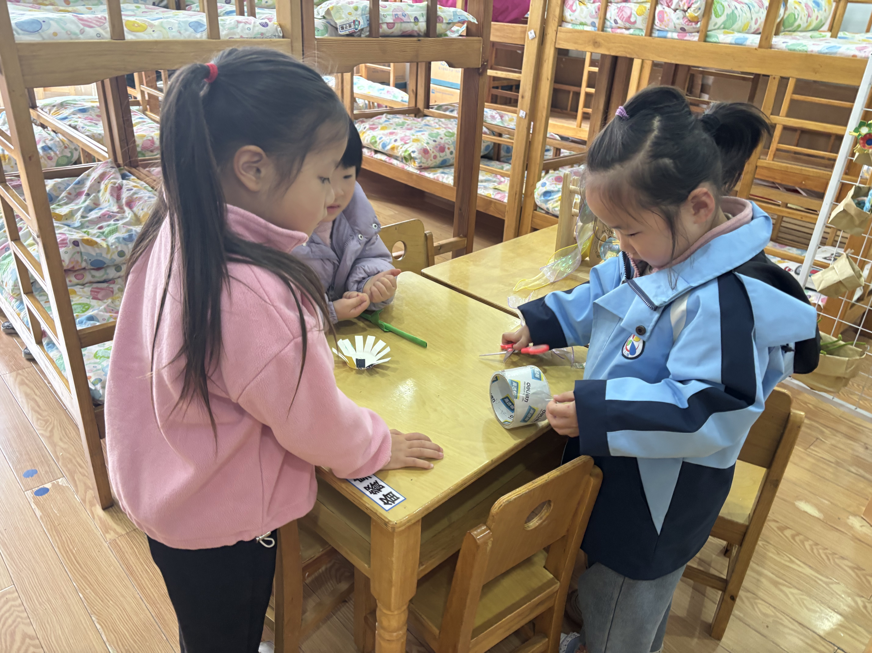

- 户外活动
今天户外活动我们玩了攀爬网，孙天艺、高煜宁、谭安哲、陶亦修、胡皓泽、史心烨、张一航、许皓宇、刘欣妍、谭悦、周洢柠、唐艺哲、张若瑾、李星渔、陆晟钰、李奕彤、周子懿、唐若茜、张先彤、王雨桐能够在活动时注意游戏中的安全。
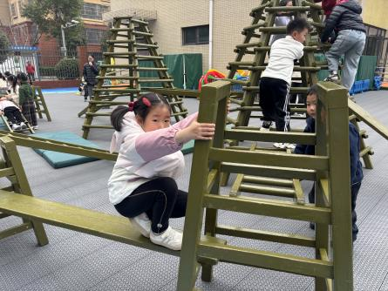 | 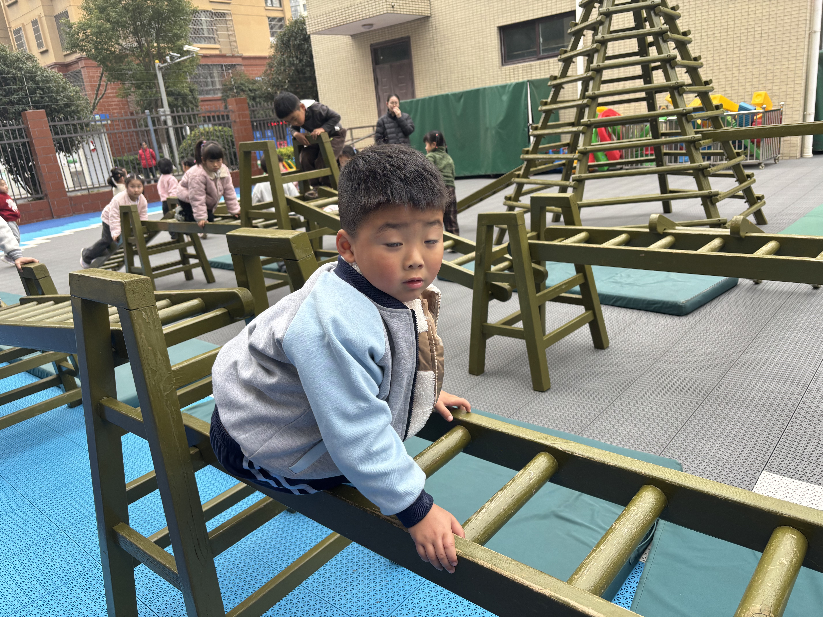 | 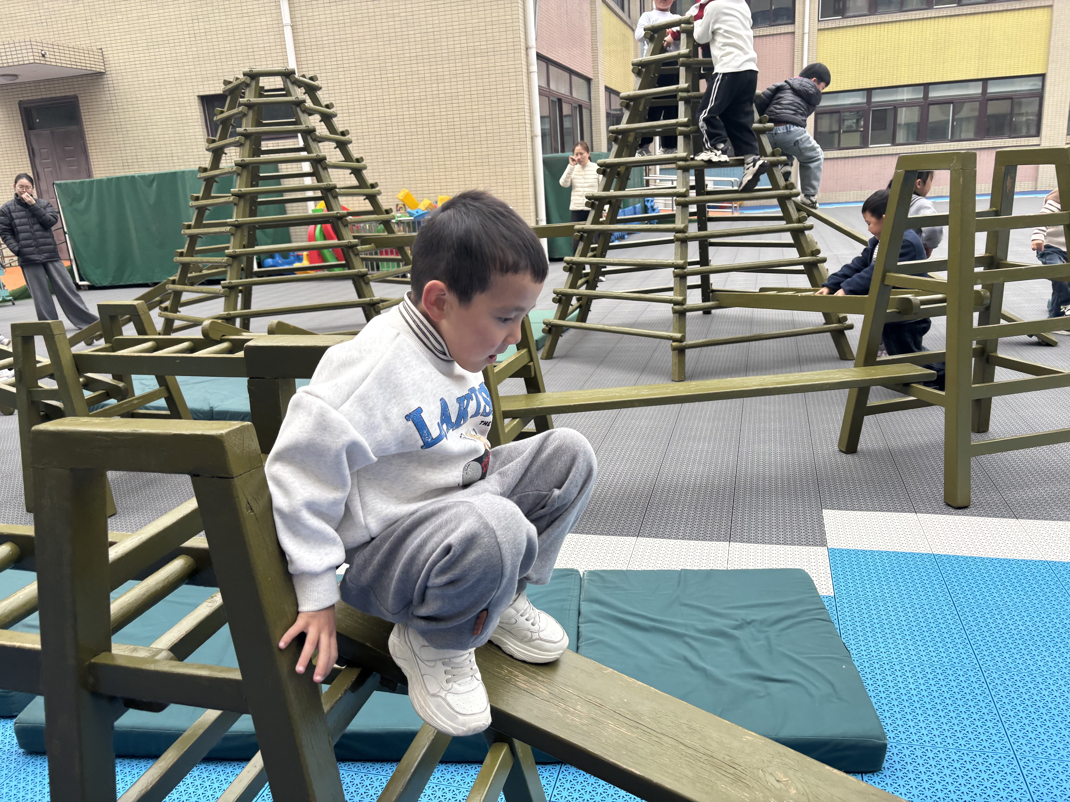
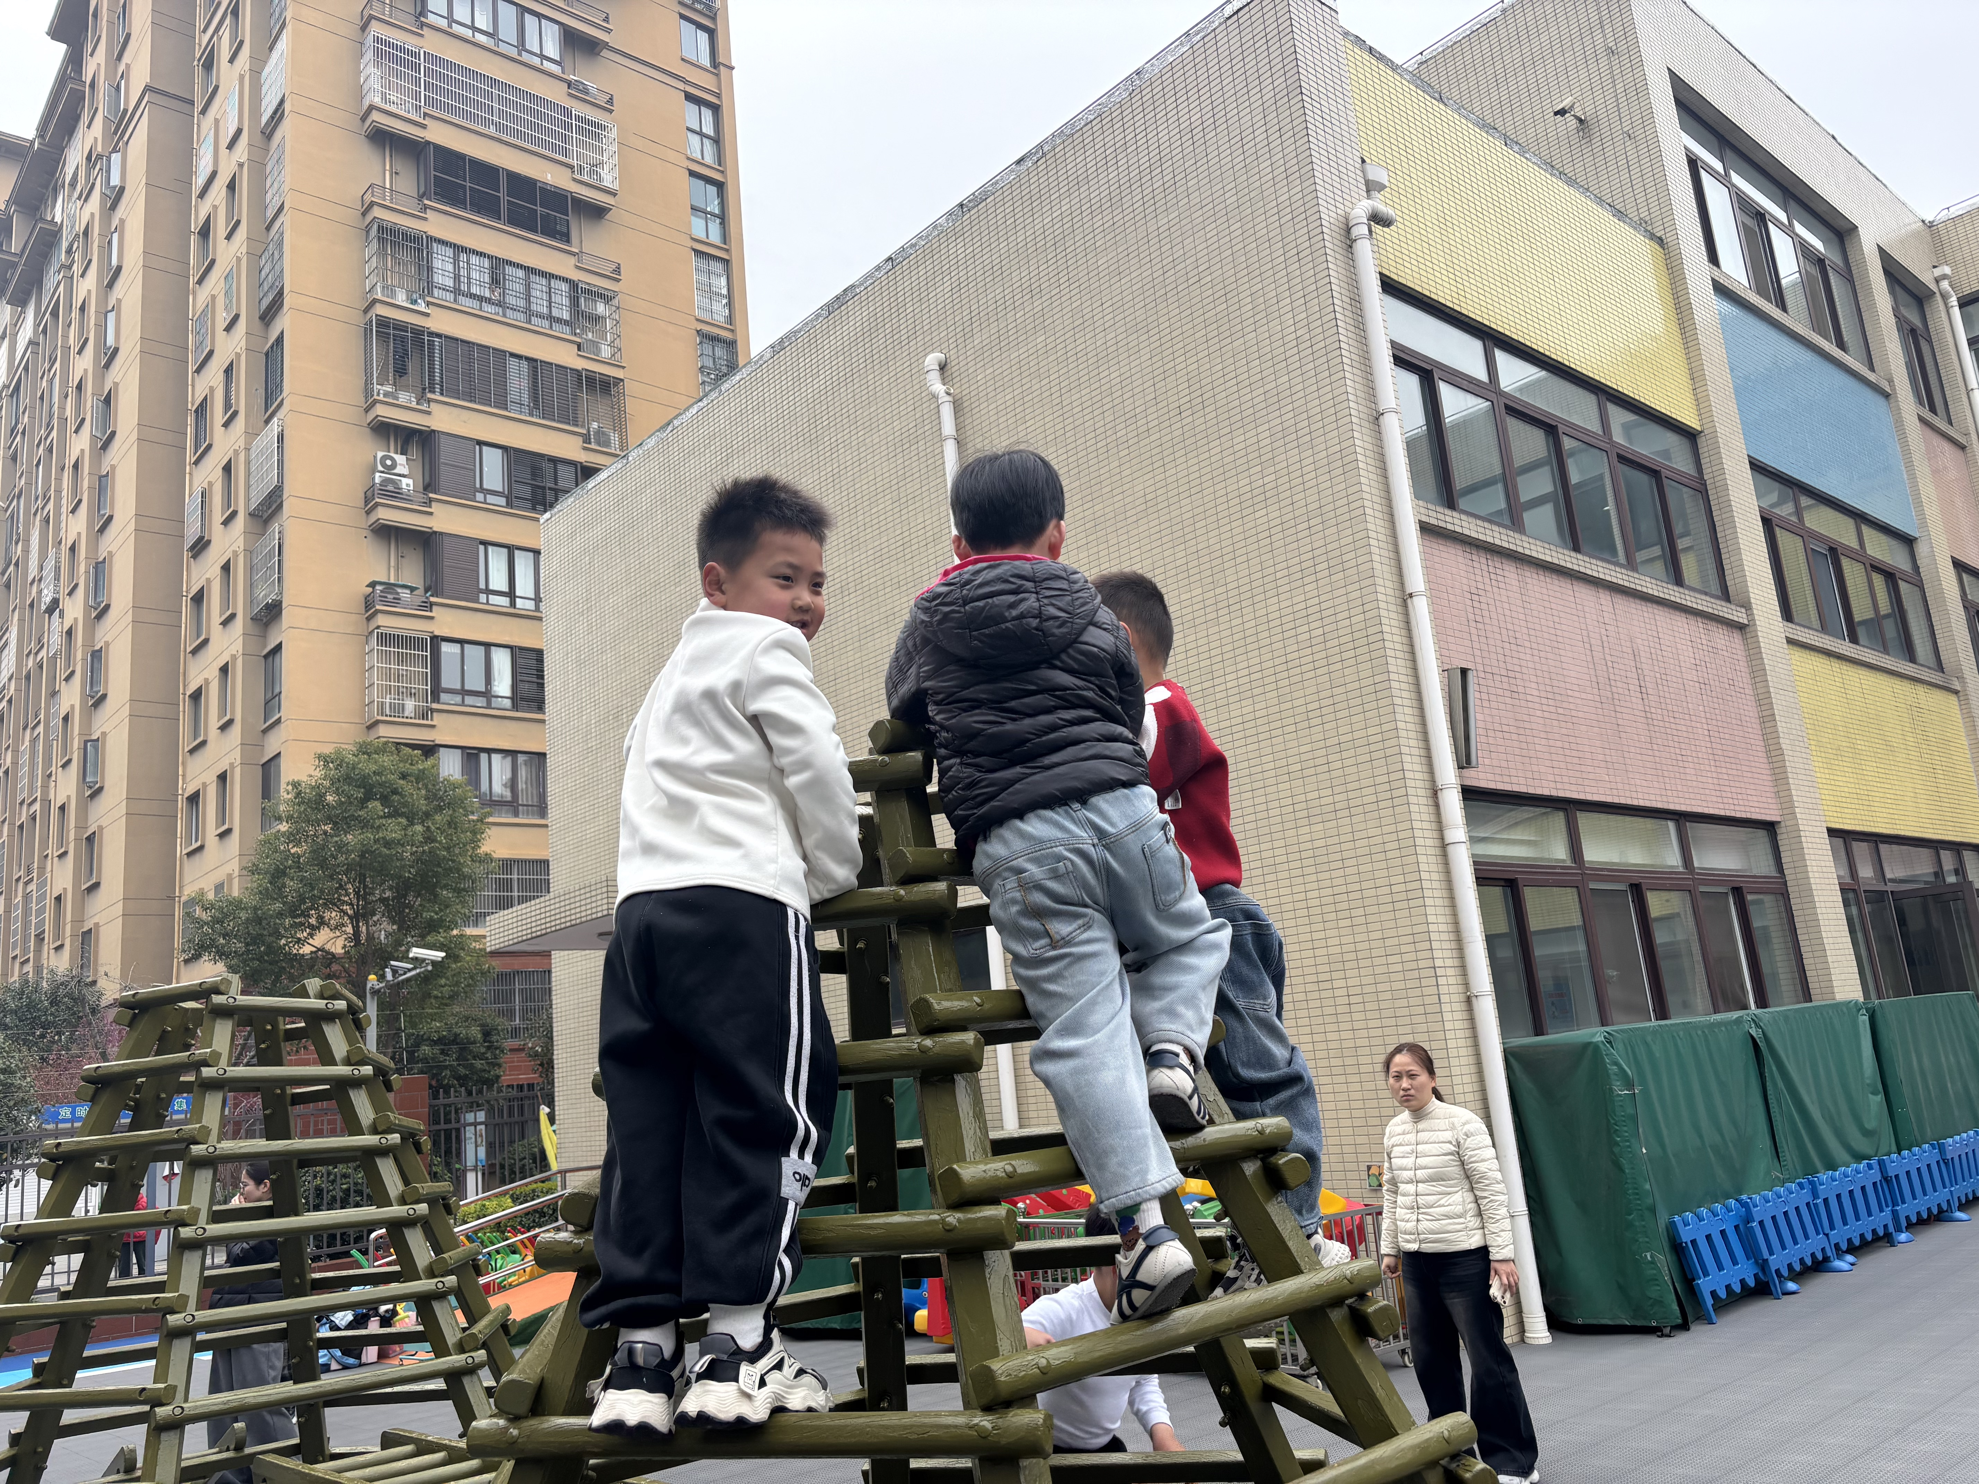 | 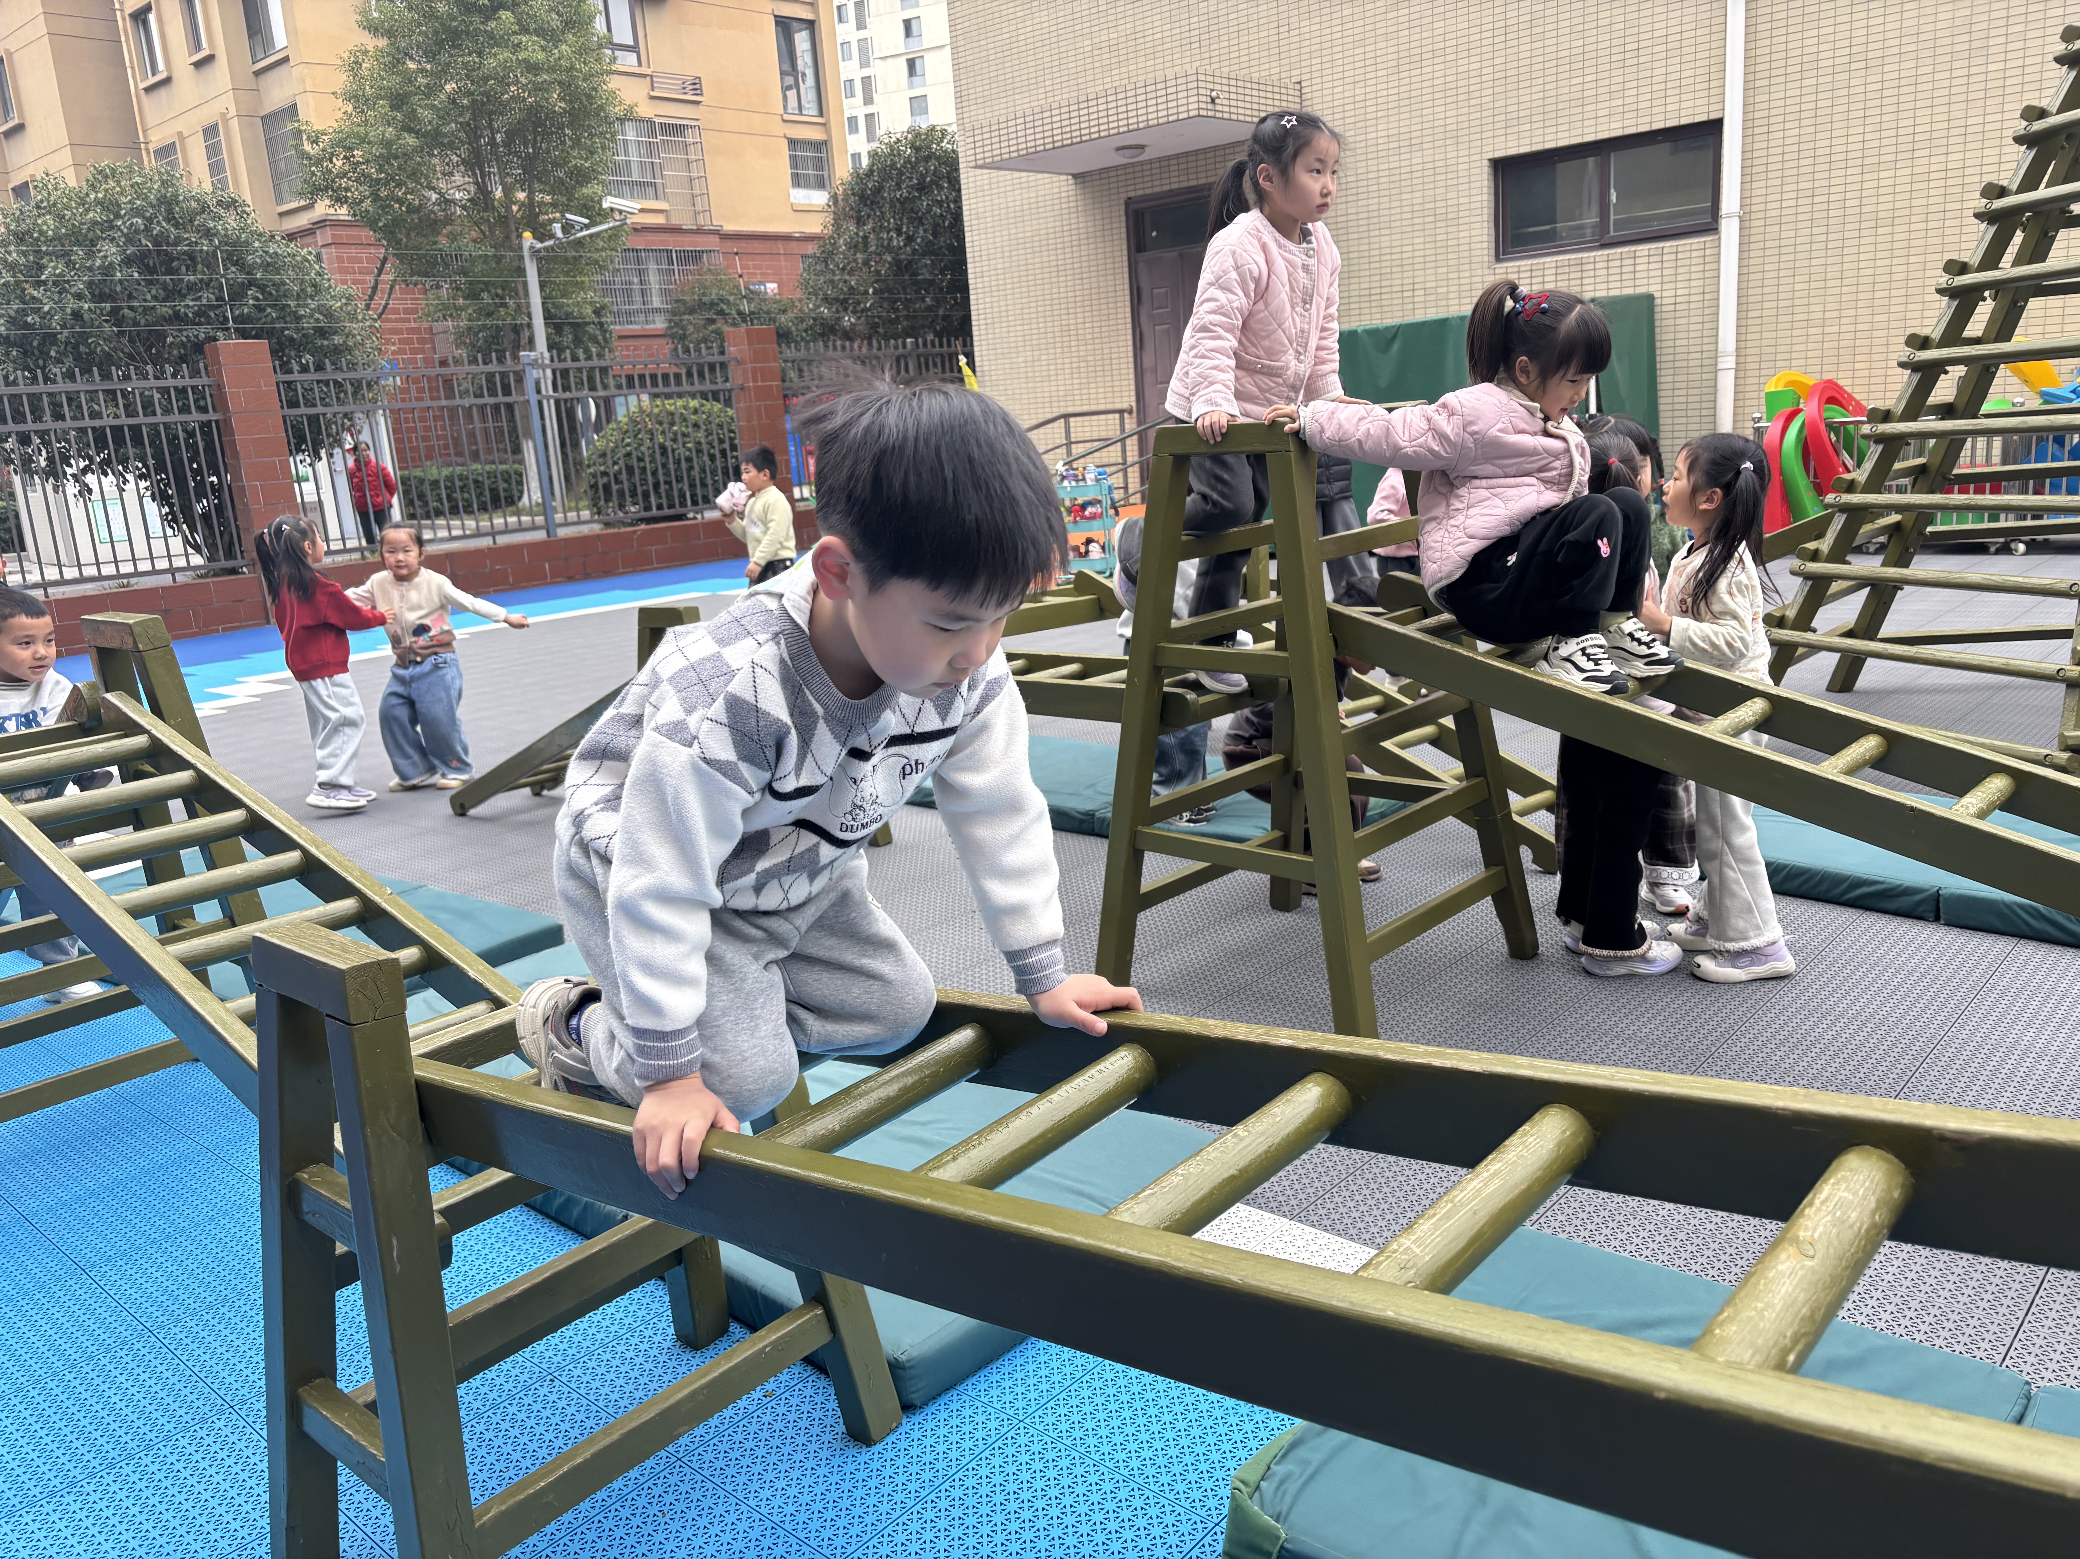 | 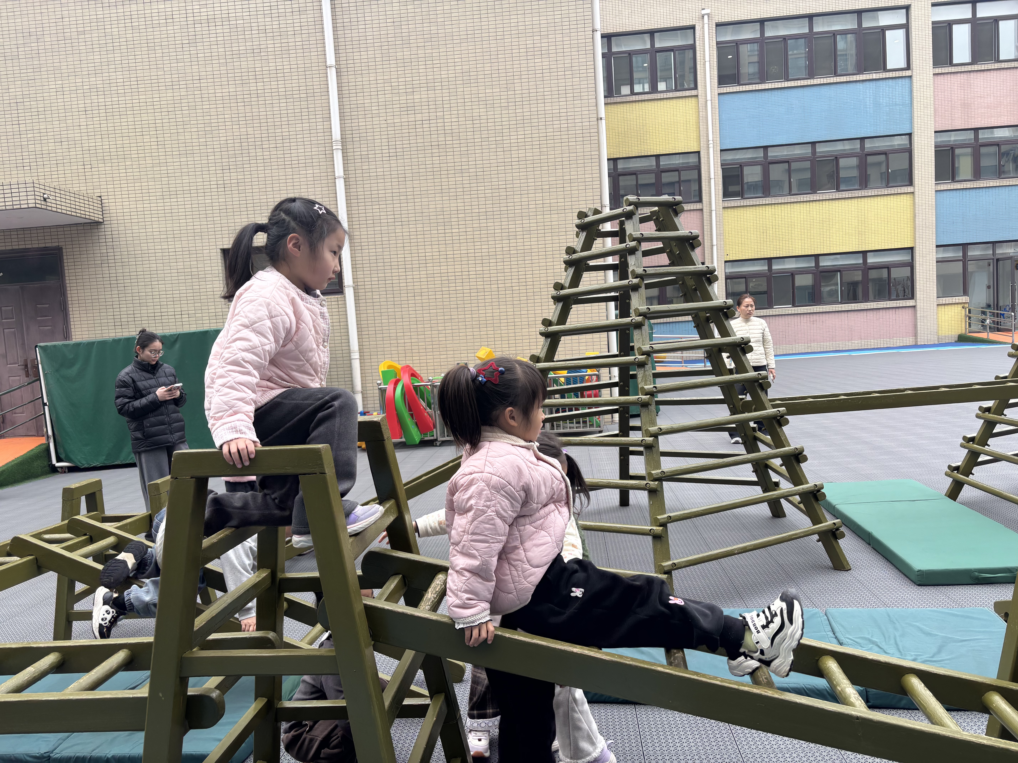

- 集体活动：音乐《春天》
春天到了，小花、小草这些大自然中最美丽的植物复苏了。本次活动是在孩子们找春天的活动结束之后把自己所看到的春天美景运用绘画的形式大胆表现出来。在这节美工活动中，孩子们在了解花朵有花、茎、叶三部分组成，小草有许多不同的形状的基础上来绘画花草，用自己的手把“春天”带回家。
孙天艺、谭安哲、陶亦修、胡皓泽、史心烨、张一航、许皓宇、谭悦、周洢柠、唐艺哲、张若瑾、李星渔、李奕彤、周子懿、唐若茜、张先彤等幼儿能够线条流畅、大胆配色进行绘画。
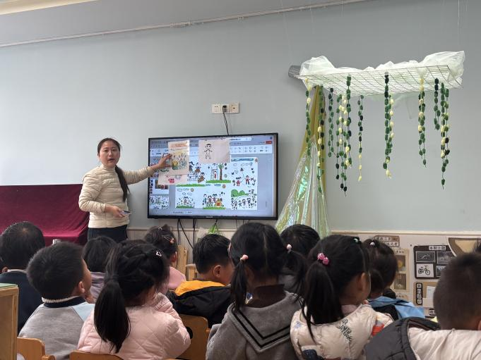 | 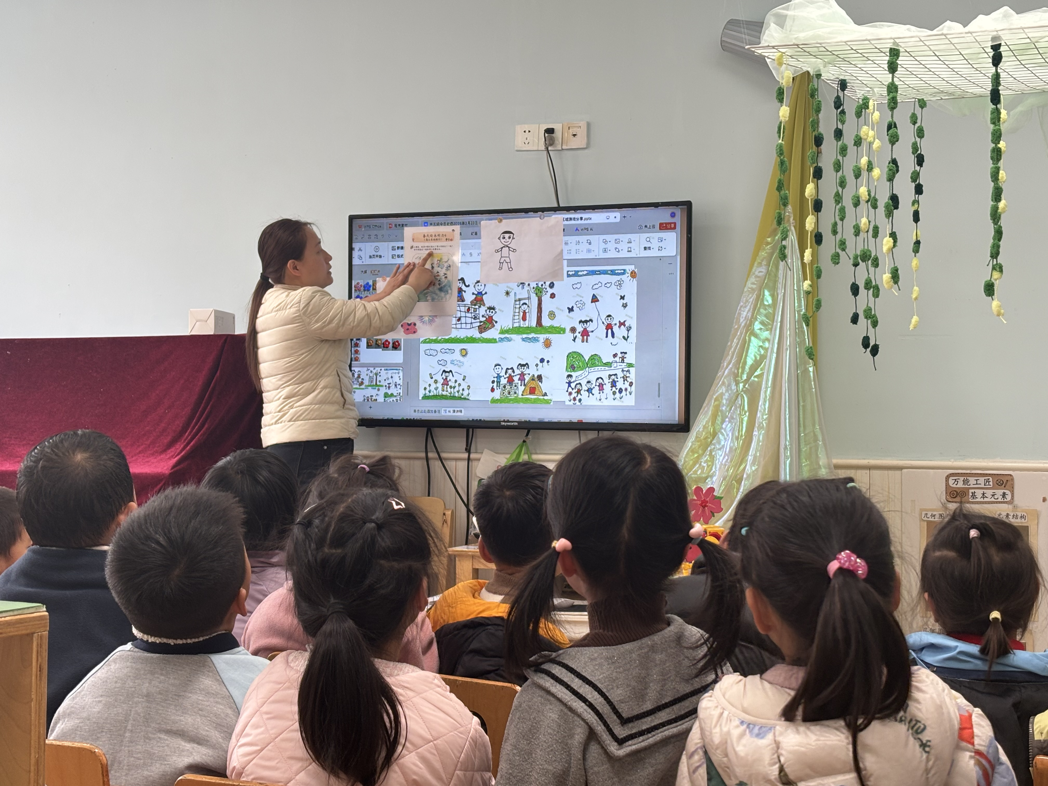

五、午餐时光
今天的午餐吃的是麦片饭、红汤鳕鱼、香菜鸭血牛肉汤。今天的进餐过程中，顾嘉、印桉聿、孙天艺、高煜宁、谭安哲、陶亦修、胡皓泽、冯奕程、史心烨、张一航、许皓宇、张展旭、刘欣妍、谭悦、周洢柠、唐艺哲、李星渔、王雨桐、陆晟钰、李奕彤、周子懿、唐若茜、张先彤、王烁把饭菜汤全吃完了。孙天艺、李奕彤吃得比较慢还要多多加油哦！

六、温馨提示
2026年是中国工农红军长征胜利90周年。长征是人类历史上的伟大奇迹，铸就了“不怕牺牲、排除万难、争取胜利”的伟大长征精神。现"新时代长征路上的我们"主题征稿活动。
有感兴趣的家长，可以和小朋友一起了解长征的历史故事，并共同创作一幅主题为：新时代长征路上的我们——以少年之心，承长征之志；以青春之力，赴时代之约的相关画作。
感兴趣的家长和小朋友私下提前和班级老师私聊一下。

